ПАМЯТКА ДЛЯ РОДИТЕЛЕЙ
«ПОМОГИТЕ ДЕТЯМ ЗАПОМНИТЬ ПРАВИЛА ПОЖАРНОЙ БЕЗОПАСНОСТИ»
Обеспечение собственной безопасности и сохранение здоровья – одна из важнейших сторон практических интересов человечества с древних времён до наших дней.
Особую тревогу мы испытываем за самых беззащитных граждан-маленьких детей. Ребёнок очень часто является источником опасности. Своими действиями или бездействием он может создать для себя и окружающих реальную угрозу жизни и здоровью. Однако из самых распространённых причин чрезвычайных событий является пожар. Огонь может быть и другом, и врагом. Сила у друга-огня большая-пребольшая. Но если с этой силой обращаться не умно, то огонь может стать страшным, коварным врагом. Чтобы это не было, дети всегда должны осторожно обращаться с огнём, газом, электричеством, внимательно присматривать за младшими братишками и сестрёнками, за всеми малышами. Ведь очень большое количество пожаров связано с детской шалостью.
Пожар может возникнуть от спички – чиркнул, бросил беспечно – пожар; пожар может возникнуть и от телевизора, утюга и других приборов, оставленных без присмотра. Нельзя шалить с легковоспламеняющимися и горючими жидкостями: бензином, ацетоном, лаками, красками. Они очень огнеопасны.
По какой бы причине не возник пожар, вы должны позвонить в пожарную службу по телефону «01».
Правила поведения во время пожара.
-если есть возможность немедленно надо покинуть квартиру и позвонить в пожарную охрану по телефону «01» или попросить об этом взрослых;
-если не можешь убежать из горящей квартиры, сразу же позвони по телефону «01» и сообщи пожарным точный адрес;
(улица, номер дома, номер квартиры, где и что горит)
-если нет телефона и не можешь выйти из квартиры, сразу зови на помощь из окна криком «пожар».
-при пожаре дым гораздо опаснее огня, поэтому старайся продвигаться к выходу ползком – внизу дыма меньше;
-при пожаре никогда не садись в лифт, он может отключиться. Спускаться можно только по лестнице.
-ожидая пожарных, не теряй головы и не выпрыгивай из окна.
Закрой рот и нос влажной тканью. Помни, тебя обязательно спасут.
-когда приедут пожарные, во всём их слушайся и не бойся, они лучше знают, как тебя спасти;
-обязательно закрой дверь в комнату, где начался пожар.
Уважаемые родители! Если Вы поможете своим детям запомнить правила пожарной безопасности, то избежите беды!
Будьте осторожны с огнём!!! Пусть огонь всегда будет только вашим другом.
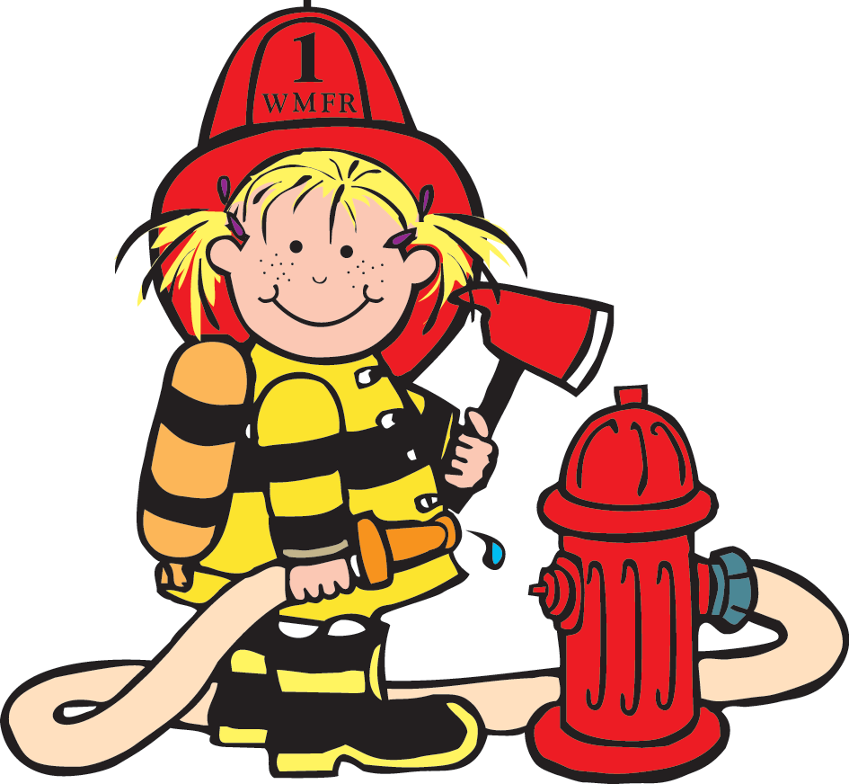

ПАМЯТКА ДЛЯ РОДИТЕЛЕЙ
«ПОМОГИТЕ ДЕТЯМ ЗАПОМНИТЬ ПРАВИЛА ПОЖАРНОЙ БЕЗОПАСНОСТИ»

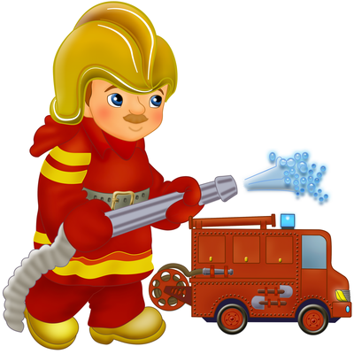

НЕ ШУТИТЕ С
ОГНЕМ!

